**Импорт файла homework.sql**

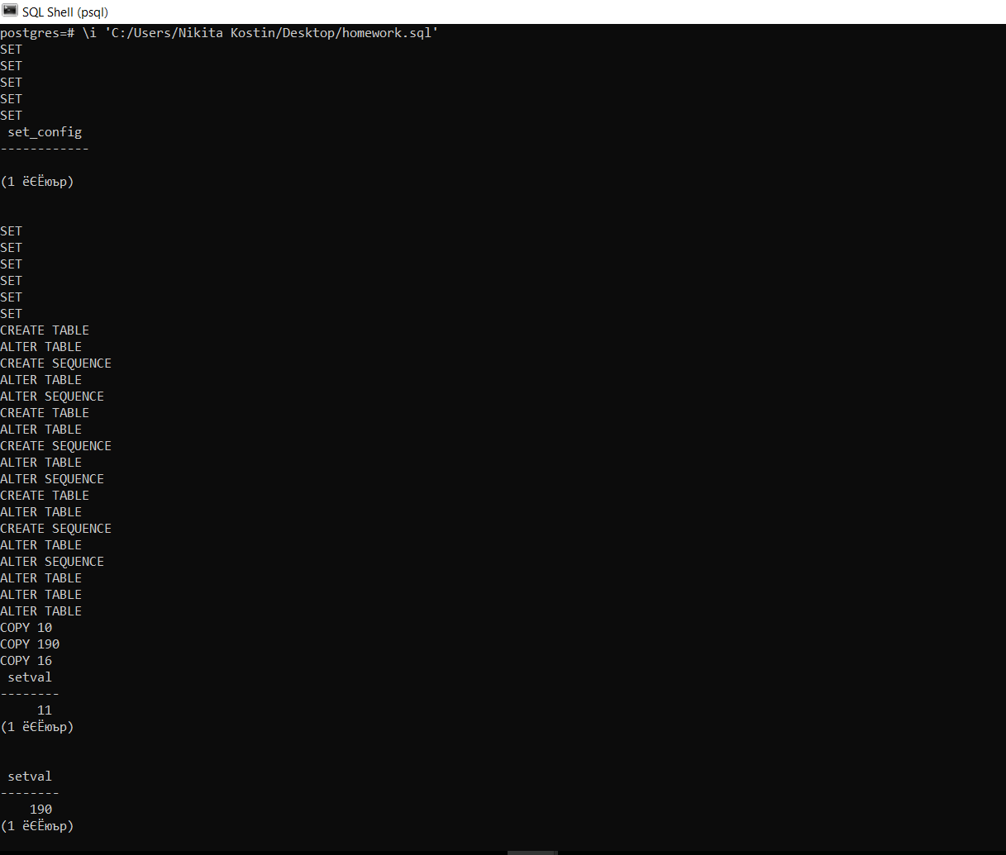

**Экспорт materialized view “agg_repository_ui” через pg dump. Затем переименовал в materialized_view_dump.sql**

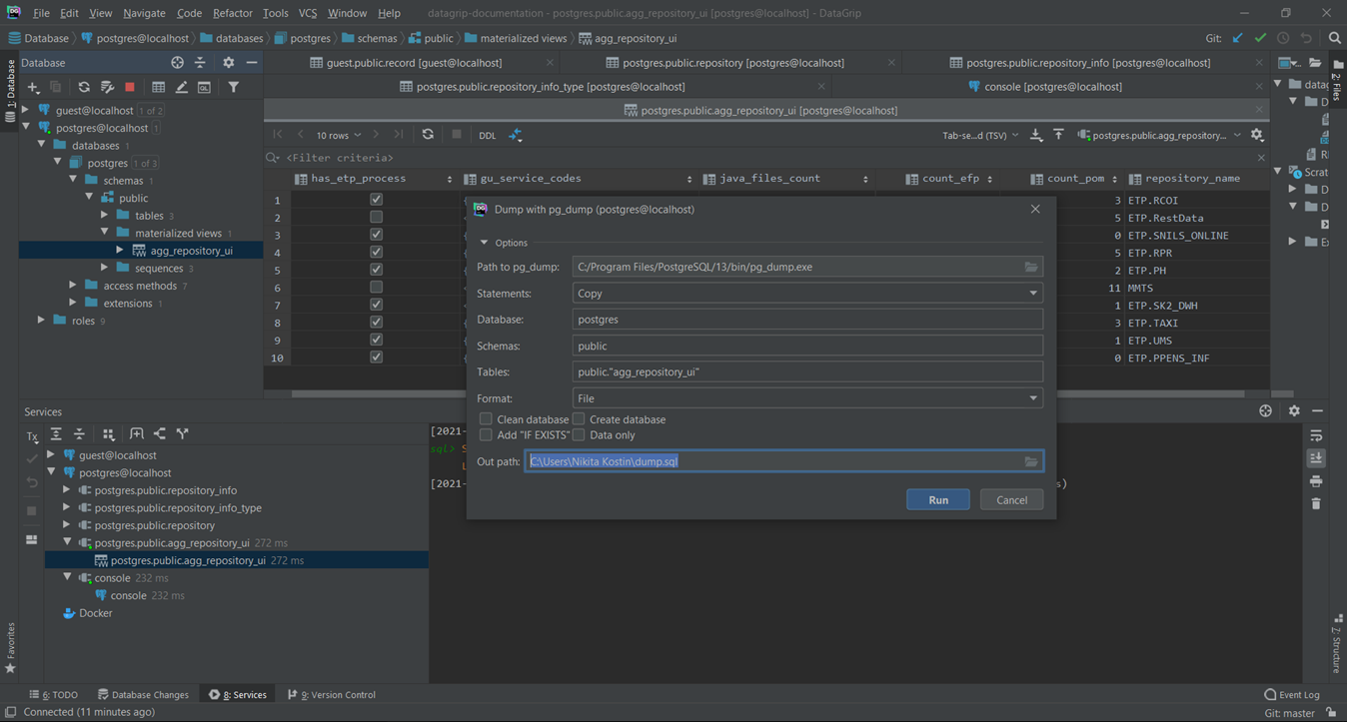

**Экспорт всей БД через pg dump.**

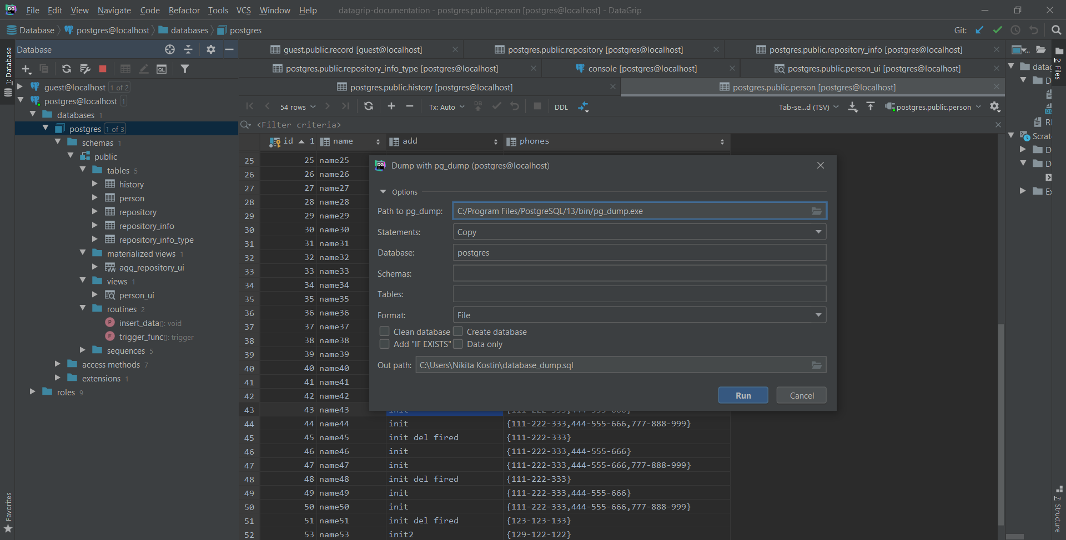

**Экспорт таблицы person в csv.**

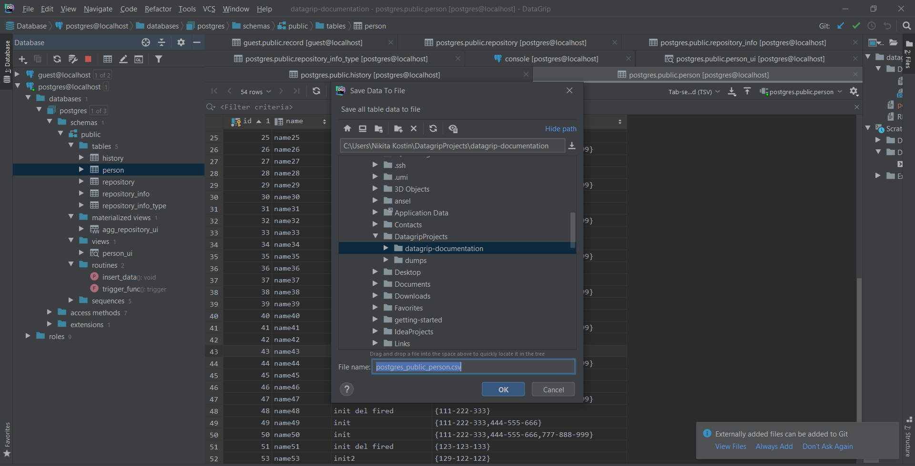

**Экспорт таблицы history в csv.**

